# 原理阶段

1. **什么是神经网络？**



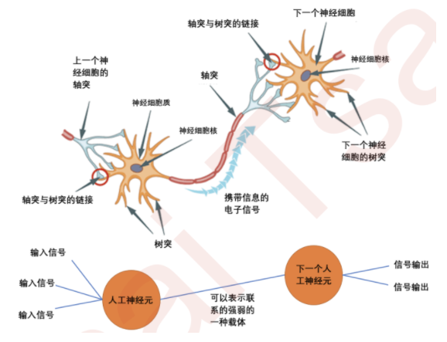



1. **神经网络基本原理**

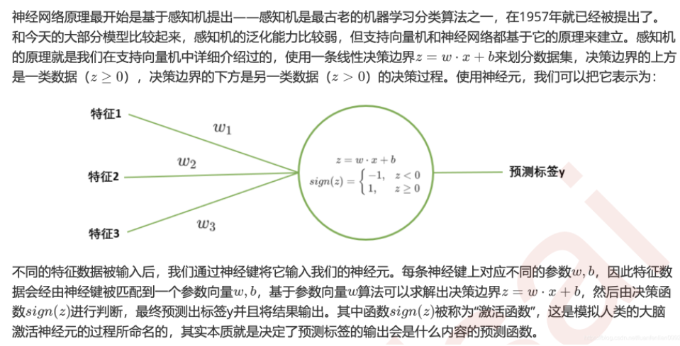

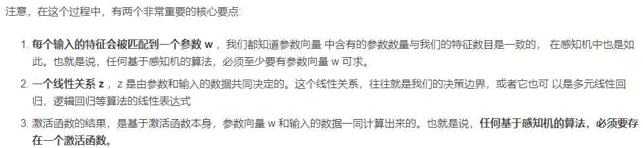



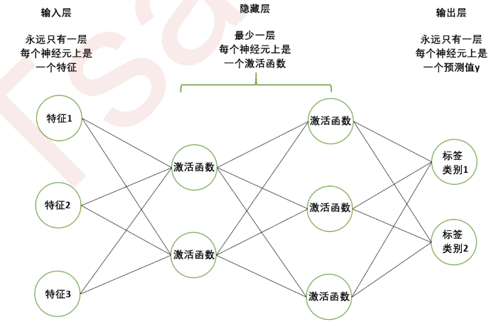

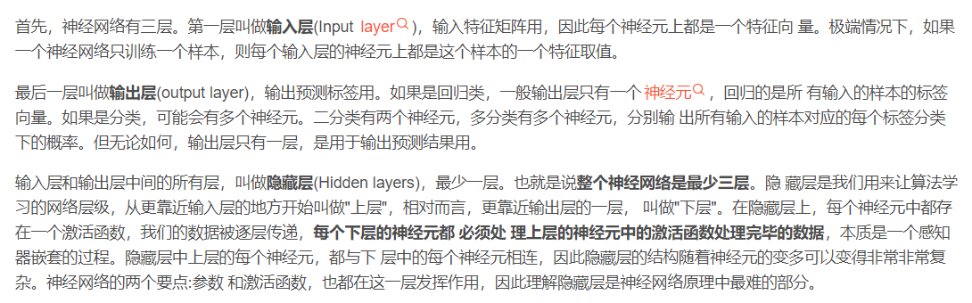

1. **一个两层的神经网络帮助理解**

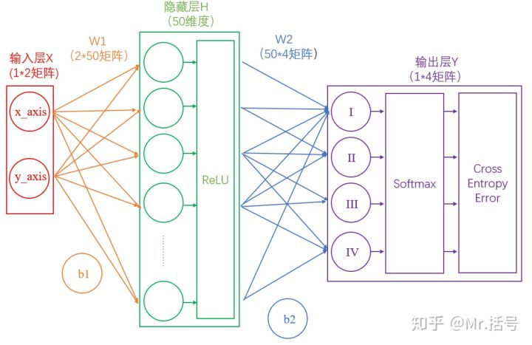









1. **激活层**

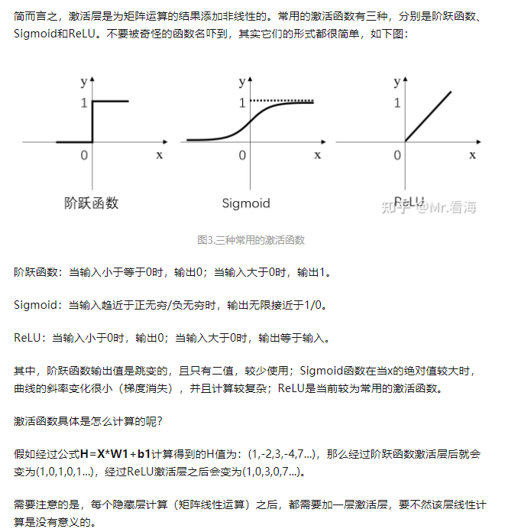

1. **Softmax层**

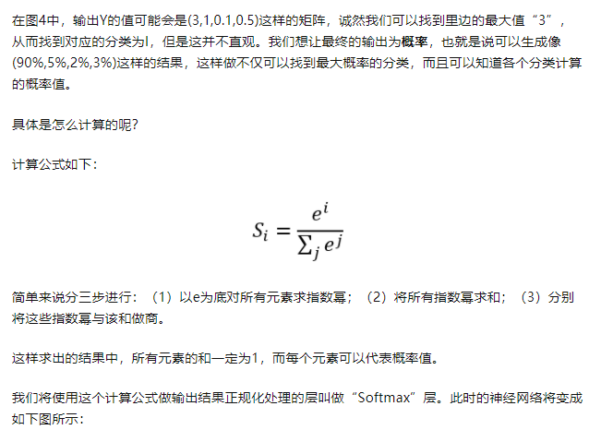

1. **模型评估交叉熵损失**

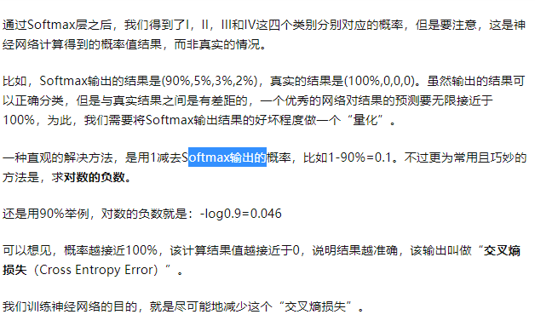

1. **反向传播参数优化**

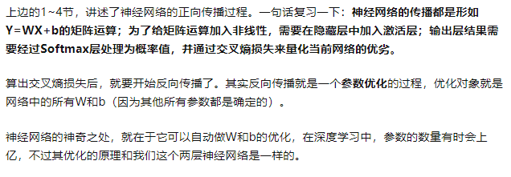

1. **反复迭代**

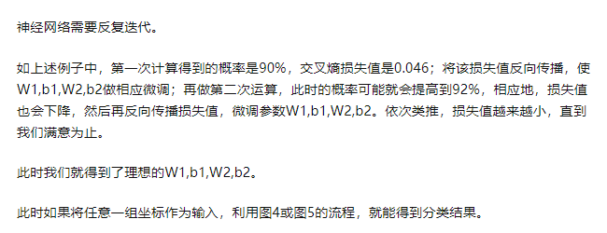

1. **什么是正则化?**



1. **常用的正则化方法**

神经网络模型中通常使用L2正则化对损失函数进行修正，另外Dropout正则化也常用。

1. **L2正则化**

